Valor hasta la muerte

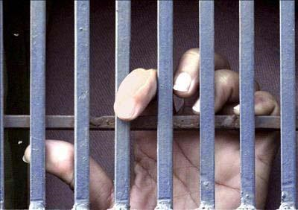

El 11 de noviembre de 1937, en las tapias del cementerio de Morata de Tajuña (Madrid), era fusilado un joven católico de diecinueve años, Celso Miralles, natural de un pueblecito de Teruel. ¿Por qué? Por declararse católico y no querer luchas en el bando de los que quemaban iglesias.

En los primeros días de Noviembre intentó huir de su pueblo y pasarse de la zona llamada roja a la llamada nacional y fue detenido y encarcelado.

Le preguntaron por que huía y si era un traidor y respondió con valentía: “ No soy traidor, son católico y no puedo estar de acuerdo con quienes quemáis templos, matáís sacerdotes y no respetáis la vida de los ciudadanos. Oponerse a eso no es ser traidor

Tales palabras fue la causa de su condena por parte de los forajidos que se alzaban como tribunal.

— Esta noche vas a morir. ¿Qué quieres antes de morir?—le preguntaron los milicianos.

— Confesarme; no deseo otra cosa.

— Pero ¿todavía con eso? En fin, si encontramos un cura te daremos gusto. Es lo último que vas a hacer

Los agentes de la policía recibieron orden de buscar un sacerdote entre los detenidos de la cárcel de Porlier. No tardaron en encontrarlo. Acababa de ingresar un sacerdote piadoso. Había motivos para dudar de las palabras de los policías y podía temerse un engaño para sacar al sacerdote y asesinarle. Pero, ante la posibilidad de ayudar a un cristiano en sus últimos momentos, el sacerdote se ofreció a ir. A las once de la noche llegó a Morata, custodiado por la policía.

Celso esperaba confiado y tranquilo. El sacerdote le oyó en confesión, le absolvió de sus pecados, si los tenía, y le animó a ser fuerte para el duro trance que le esperaba. Al amanecer, Celso fue conducido a un cementerio y acribillado por los disparos del pelotón encargado de las ejecuciones.

“Un misterio” encierra este pequeño episodio histórico. Un joven “católico” que hace pública confesión de su fe ante un tribunal de rojos descreídos. Unos “milicianos” que, contra su costumbre y al igual que en cientos de asesinatos de ese tipo, no asesinan en el acto al joven que pide confesión y hasta se ofrecen a buscarle sacerdote.

Unos policías que recorren una gran distancia en busca de un ministro del Señor para que ayude a morir cristianamente a un joven que ellos tienen por traidor. Un sacerdote que desafía todos los peligros y sale con vida de aquella heroica hazaña. Un gran misterio encierra todo esto.

Pero la explicación es muy sencilla. Celso estaba practicando los primeros viernes de mes en honor del Sdo. Corazón de Jesús cuando estalló la guerra. Había confiado en la palabra de Jesús y esperaba que El cumpliese la promesa que en alguna visión a algún alma piadosa Jesús había hecho, Y como en esta ocasión, en otras muchas el Señor cumplió.

